BAROMETRO DEI MERCATI FINANZIARI, PREVISIONI DI INVESTIMENTO DI NOVEMBRE 2022
Barometro Novembre 2022

Le prospettive per le asset class più rischiose si indeboliscono per via dei rialzi dei tassi di interesse che continuano a frenare la crescita economica in tutto il mondo

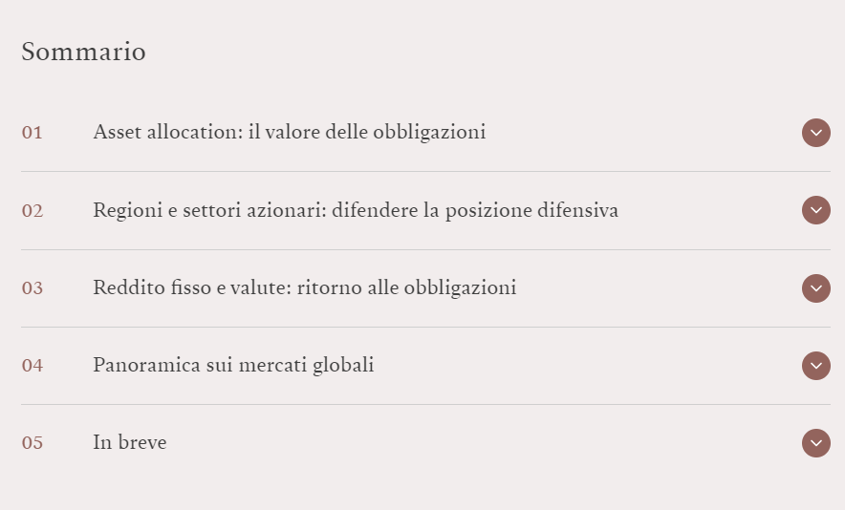

01
Asset allocation: il valore delle obbligazioni
Le prospettive per l'economia mondiale si fanno più cupe. L'innalzamento dei tassi di interesse da parte delle banche centrali non solo rallenterà ulteriormente la crescita del PIL, ma farà anche aumentare la probabilità di una recessione diffusa.
Il peggioramento delle condizioni di liquidità su scala globale ci ha portati a mantenere un sottopeso nel comparto azionario, le cui valutazioni sono sempre più difficili da giustificare dopo il recente rally del mercato. Manteniamo anche il nostro sovrappeso in obbligazioni; i Treasury USA, in particolare, sono scambiati a livelli che offrono una protezione non troppo costosa dall'attuale fase di debolezza dell'economia.
Fig. 1 - Griglia mensile dell’asset allocation
Novembre 2022
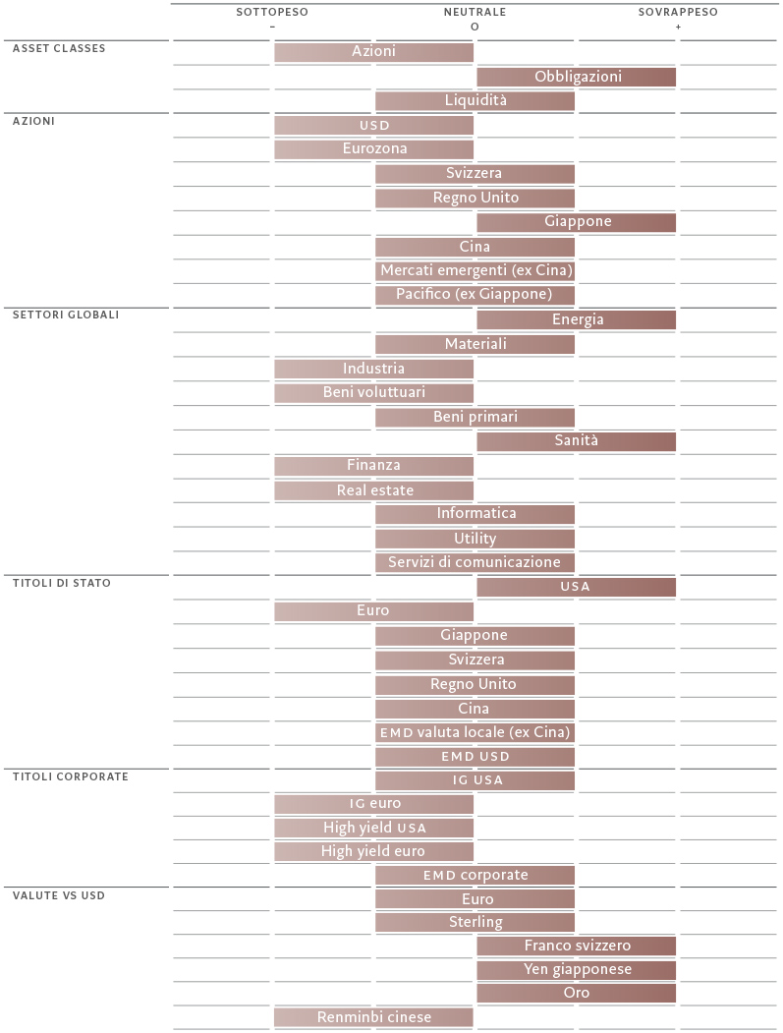

Fonte: Pictet Asset Management
Per far tornare positiva la nostra opinione sui titoli azionari è necessario che le previsioni sugli utili societari si stabilizzino, la curva dei rendimenti diventi più ripida e le valutazioni relative dei settori azionari ciclici migliorino.
I nostri indicatori del ciclo economico mostrano che lo slancio negli Stati Uniti è negativo e in peggioramento, come dimostrato dalle previsioni degli analisti (si veda la Fig. 2). I segnali di debolezza del mercato immobiliare aumentano: l'attività edilizia è crollata e la domanda interna si è arrestata.
Guardando al futuro, prevediamo per i prossimi tre trimestri un rallentamento della crescita del PIL statunitense ben al di sotto del trend (0,4% annualizzato su base trimestrale) prima che una tiepida ripresa faccia capolino nella seconda metà del prossimo anno. Nonostante il piccolo risvolto positivo che si lega alle aspettative sui prezzi, esiste ancora il rischio di un'inflazione persistente e duratura. Ciò, a sua volta, farebbe scattare un'ulteriore stretta monetaria e spingerebbe l'economia statunitense in recessione.

Figura 2 - Crescita vs inflazione
Previsioni degli analisti per il PIL reale e il CPI USA annuali, %
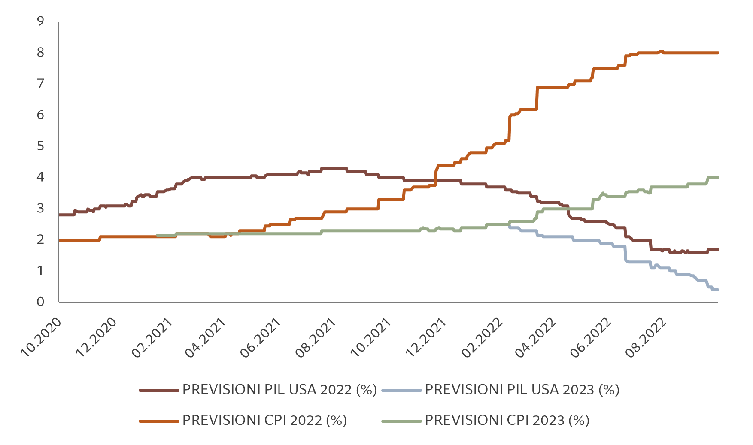
Fonte: Bloomberg. Dati relativi al periodo 26/10/2020 - 25/10/2022.

Una recessione pare ancora più probabile nell'eurozona e, a guardare nel dettaglio, rispecchia il nostro scenario di base. Un fattore positivo è stato il miglioramento delle dinamiche legate alla sicurezza energetica, grazie all'aumento dei livelli di stoccaggio di gas (con diversi Paesi a piena capacità) e al conseguente calo dei prezzi. Ciononostante, è ancora possibile che l'energia possa essere razionata anche dopo l'inverno, un rischio per la produzione industriale.
In Cina, sulla scia del consolidamento di potere del Presidente Xi Jinping, stiamo rivalutando le prospettive dell'economia cinese sia nel breve che nel medio termine. La conferenza annuale Central Economic Work Conference che si terrà a dicembre dovrebbe fare ulteriore chiarezza sulla direzione della politica economica.
I nostri indicatori di liquidità indicano una rapida riduzione del denaro in eccesso, che misuriamo come aggregato monetario M3 meno la crescita della produzione industriale interna. A partire da marzo, le banche centrali hanno ritirato circa 8.000 miliardi di dollari di stimoli monetari post-pandemia. Al ritmo attuale, ci vorrebbero altri cinque mesi per tornare ai trend pre-pandemici ed eliminare del tutto l'inflazione monetaria. Gli effetti del quantitative tightening (la vendita di obbligazioni detenute dalla banca centrale statunitense) sono stati amplificati dall'agire sia delle banche commerciali che delle banche centrali del mondo emergente, che si sono inoltre liberate di parte delle obbligazioni statunitensi detenute.
Prevediamo che le condizioni di liquidità delle asset class più rischiose rimarranno negative avvicinandoci al nuovo anno (e probabilmente anche oltre); questo è un tipo di situazione che, normalmente, mette sotto pressione i multipli sugli utili azionari.
Il cambiamento principale nei nostri modelli di valutazione è legato al reddito fisso, il cui valore migliora costantemente: i livelli dei rendimenti obbligazionari globali sono attualmente i più elevati dalla metà del 2011. In particolare, i rendimenti dei Treasury USA a 10 anni sono saliti al 4,3%, superando di gran lunga la nostra stima del valore equo (3,5%).
Sebbene le azioni abbiano subito una brusca ondata di vendite (l'indice MSCI World è sceso del 22% da inizio anno), i loro prezzi non sono ancora scesi abbastanza da avere già scontato un ulteriore possibile deterioramento della crescita economica e delle prospettive di utili societari. Secondo noi, gli utili per azione globali resteranno stabili nei prossimi 12 mesi, ben al di sotto della crescita del 6% che rappresenta il consenso degli analisti. Le nostre previsioni potrebbero rivelarsi addirittura ottimistiche.
Gli indicatori tecnici supportano la nostra posizione di sottopeso sulle azioni. I segnali di tendenza rimangono deboli per tutte le regioni. Per quanto riguarda gli asset più rischiosi, il posizionamento degli investitori è relativamente cauto, soprattutto tra quelli istituzionali. Le posizioni lunghe nette in futures sull'S&P 500 sono a un minimo storico e scontano una significativa decelerazione della dinamica di crescita, compatibile con un calo dell'indice ISM statunitense fino a quota 45 (rispetto al 50,9 di settembre).

02
Regioni e settori azionari: difendere la posizione difensiva
Le azioni globali hanno perso un quarto del loro valore da fine 2021; tuttavia, siamo riluttanti a cambiare il nostro atteggiamento difensivo, per cui deteniamo posizioni neutrali o sottopesate in tutti i mercati e settori, ad eccezione del Giappone e dei settori della sanità e dell'energia.
Mentre le prospettive per l'economia mondiale rimangono incerte, le banche centrali di tutto il mondo sono ancora impegnate a eliminare gli stimoli monetari dell'era del COVID-19 in un momento in cui l'aumento dei costi delle materie prime sta intaccando i margini di profitto societari.
Quel che è peggio, è che non sembra esserci fine alla tendenza al ribasso delle previsioni degli analisti sugli utili societari.
Rimaniamo quindi fedeli al nostro sottopeso delle azioni statunitensi. I primi segnali provenienti dagli utili societari statunitensi del terzo trimestre indicano un calo del potere di determinazione dei prezzi delle società e ricavi inferiori al previsto. Le società tecnologiche statunitensi si trovano in una posizione particolarmente debole e una serie di risultati deludenti (Meta, Amazon) ha innescato un'ondata di vendite che ha cancellato circa 800 miliardi di dollari dal valore di mercato nel settore.
Prevediamo un calo del 12% degli utili societari dell'S&P500. È probabile che i profitti tocchino il punto più basso nella prima metà del prossimo anno prima di riprendersi in modo moderato fino alla fine del 2023. Tenendo conto di tutto ciò, crediamo che l'indice S&P 500 raggiungerà quota 3600 entro la fine dell'anno, per poi scendere a circa 3000 all'inizio del 2023. Tutto ciò rafforza il nostro sottopeso nelle azioni statunitensi.
La nostra posizione neutrale in Cina rimane invariata. È probabile che il consolidamento del potere del Presidente Xi Jinping e l'imposizione da parte degli Stati Uniti di restrizioni più severe sulle esportazioni di semiconduttori cinesi (un settore strategico chiave per entrambe le economie) abbiano preoccupato gli investitori nel breve termine.
È però troppo presto per determinare le implicazioni economiche a medio-lungo termine del mutamento degli equilibri di potere in Cina o del deterioramento delle relazioni commerciali tra Cina e Stati Uniti.
Nel breve termine vediamo tuttavia segnali incoraggianti per la seconda economia più grande al mondo, grazie a una produzione industriale in crescita e agli investimenti nel settore manifatturiero. A partire dalla metà dell'anno, il governo ha incrementato la spesa, soprattutto per quanto riguarda le infrastrutture.
Inoltre, il nostro modello indica che la Cina è tra le economie dei mercati emergenti meno vulnerabili all'aumento dei tassi di interesse statunitensi.
Ciononostante, siamo poco propensi a modificare la nostra posizione sui titoli azionari cinesi in questo frangente: abbiamo una posizione neutrale da settembre e la manterremo fino a quando non avremo un'idea più chiara delle priorità immediate del governo, che dovrebbero emergere nei prossimi mesi.

Figura 3 - Non entusiasmante
Utili per azione su 12 mesi consecutivi dell'S&P500 e previsioni di Pictet AM per la fine del 2023, in dollari USA
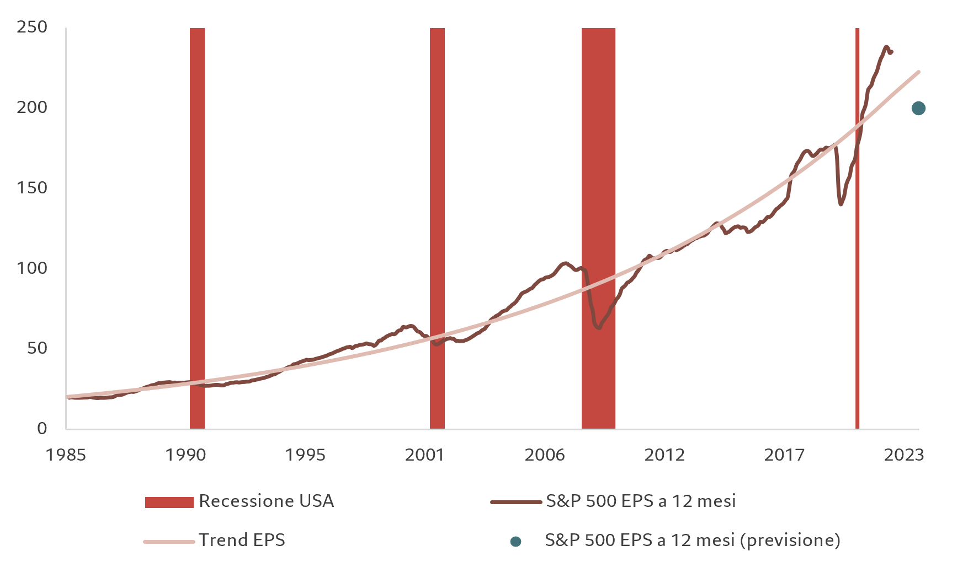
Fonte: Refinitiv, dati relativi al periodo 01/01/1985 - 31/12/2023 (previsione)

Il Giappone è l'unica regione che sovrappesiamo (lo yen debole ne sostiene le esportazioni).
Il Paese beneficia infatti della ripresa della domanda dei consumatori post-COVID, di dinamiche inflazionistiche favorevoli, di una politica monetaria accomodante e di una maggiore sicurezza sul fronte degli approvvigionamenti energetici, grazie al sostegno politico per un riavvio delle centrali nucleari.
La nostra posizione difensiva si riflette anche nella scelta dei settori azionari.
Continuiamo a sottopesare gli immobili. Le valutazioni a cui vengono scambiati questi titoli sono favorevoli; tuttavia, le prospettive per il settore immobiliare rimangono pessimistiche, per via dell'accentuata debolezza del mercato immobiliare e dell'attività edilizia, soprattutto negli Stati Uniti. Il nostro indicatore anticipatore composito dell'attività di investimento nel comparto residenziale è sceso a livelli non più visti dalla crisi finanziaria globale del 2008. Questo è un segnale non incoraggiante per i prezzi delle abitazioni.
Cambiando ambito, confermiamo il sottopeso nei settori industriale, dei beni di consumo voluttuari e finanziario. Sovrappesiamo la sanità, che a nostro avviso dovrebbe offrire una crescita difensiva e l'energia, che negli ultimi sei mesi ha visto migliorare costantemente le stime sugli utili per il 2023.
03
Reddito fisso e valute: ritorno alle obbligazioni
Dopo l'ondata di vendite senza precedenti di quest'anno (che ha coinvolto la quasi totalità del mercato del reddito fisso), i rendimenti reali iniziano ora ad apparire più interessanti che non nell'ultimo decennio. Al momento, in tutto il mondo, i rendimenti obbligazionari sono i più elevati da metà 2011. In effetti, in questo momento si registra un margine di sicurezza considerevole rispetto ai tassi di breakeven, tanto che gli investitori che acquistano obbligazioni ai livelli attuali potrebbero sopportare cali significativi del valore del loro capitale e generare comunque rendimenti positivi grazie al pagamento delle cedole.
I rendimenti obbligazionari statunitensi a 10 anni sono saliti al 4,3%, un livello superiore al fair value da noi stimato (3,5%). Ne consegue che non si vedevano investitori così rialzisti nei confronti delle obbligazioni a lungo termine dai tempi della crisi finanziaria globale: si torna a investire nei bond, in particolare nei titoli di Stato statunitensi (anche se alcune classi, come il debito dei mercati emergenti, hanno sofferto disinvestimenti sempre più consistenti).
Il ciclo di stretta monetaria della Fed è ben più avanzato rispetto alle altre banche centrali del G10; continuiamo quindi a sovrappesare i Treasury USA. Per contro, la Banca Centrale Europea pare in ritardo: i tassi di inflazione continuano a salire in tutto il continente e in Italia i prezzi al consumo sono saliti di quasi il 13%; dunque, manteniamo il nostro sottopeso delle obbligazioni sovrane europee.

Figura 4 - Di nuovo in positivo
Rendimento dei titoli di Stato a 10 anni meno crescita media del PIL nominale a 10 anni, %
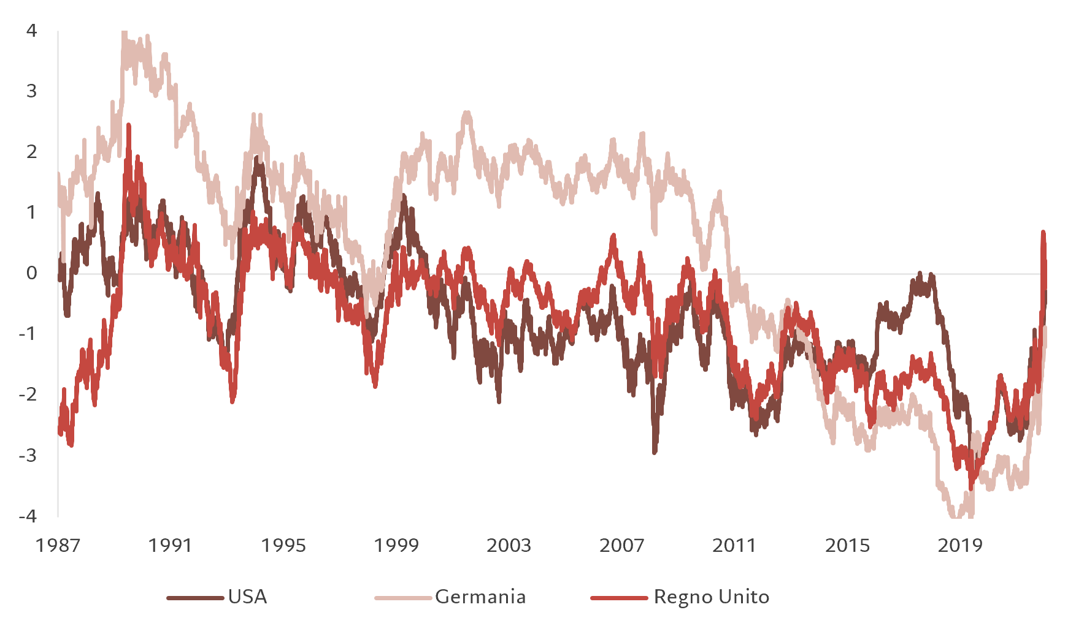
Fonte: Refinitiv, Pictet Asset Management. Dati dal 26/10/1987 al 27/10/2022
Gli utili e i margini societari non risentono ancora dell'effetto dell'aumento dell'inflazione e dei costi di finanziamento del debito; sulla domanda dei consumatori, inoltre, resta ancora un punto interrogativo. Per queste ragioni, continuiamo a sottopesare il credito più rischioso, in particolare i titoli high yield europei e statunitensi. Per contro, manteniamo una posizione neutrale sulle obbligazioni societarie investment grade statunitensi e dei mercati emergenti, che continuano a mostrare fondamentali relativamente solidi.
Rimaniamo positivi sull'oro, che rappresenta ancora un riparo dall'aumento dell'inflazione e che, in alternativa, dovrebbe avvantaggiarsi una volta che i tassi di interesse statunitensi avranno raggiunto il loro picco e dato il via alla correzione della sopravvalutazione del dollaro. Rimane un rifugio anche il franco svizzero, mentre lo yen pare conveniente dopo aver toccato i minimi pluridecennali rispetto al dollaro, per cui continuiamo a sovrappesare entrambi. Per contro, in Cina, il 20° Congresso del PCC ha dato forza alle preoccupazioni sui rischi politici, cosa che ci spinge a restare negativi sulla valuta.

04
Panoramica sui mercati globali
I mercati azionari globali hanno fatto registrare un rimbalzo a ottobre, guadagnando circa il 6%. Tuttavia, rimangono ancora fortemente in rosso per l'anno in corso, con perdite che si aggirano intorno al 17% in valuta locale.
Questo rimbalzo è stato motivato da un accenno di toni più accomodanti da parte delle banche centrali e da un inizio ragionevole dell'attuale stagione degli utili, con la sola eccezione delle aziende tecnologiche.
La performance dei titoli statunitensi è stata tra le migliori e ha spezzato una striscia negativa di due mesi grazie alle aspettative di un rallentamento del ritmo degli aumenti dei tassi da parte della Fed dopo lo scatto di 75 punti base ampiamente previsto per novembre.
Le azioni europee hanno tenuto altrettanto bene, con l'indice STOXX 600 che è salito ai massimi delle ultime sei settimane. Gli utili in Europa sono stati particolarmente resilienti, grazie al forte vento a favore portato dai tassi di cambio, all'esposizione alle materie prime e agli effetti di base favorevoli.
Per contro, i mercati emergenti non hanno seguito la tendenza al rialzo e sono stati trascinati in basso dalla fiacca performance dei listini asiatici. Le azioni cinesi hanno perso terreno in seguito al congresso del Partito Comunista e sono scese ai minimi degli ultimi tre anni e mezzo.

Figura 5 - Aumento dei rendimenti
Rendimento dei Treasury USA a 10 anni, %
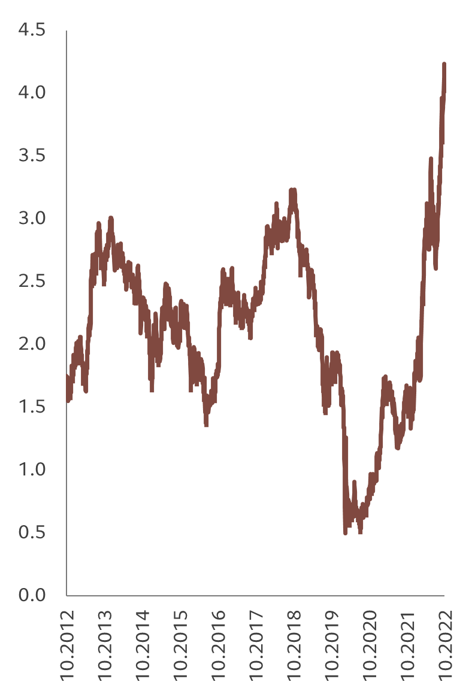
Fonte: Refintiv. Dati relativi al periodo 26/10/2012-26/10/2022.
Gli utili delle società di servizi di comunicazione, invece, sono rimasti al di sotto delle aspettative, lasciando il settore in rosso per ottobre. Questo, per colpa dei risultati deludenti di aziende del calibro di Meta (proprietario di Facebook) e Alphabet (controllante di Google).
Nel reddito fisso, i rendimenti dei Treasury decennali di riferimento sono saliti a circa il 4,3% (il livello più alto dal 2007) prima di retrocedere negli ultimi giorni del mese, con il leggero calo delle aspettative di aumento dei tassi (si veda la Fig. 5).
Il dollaro USA si è leggermente indebolito rispetto a un paniere di valute ponderato per gli scambi commerciali. In particolare, nei mercati sviluppati ha perso terreno rispetto alla sterlina (rimbalzata con il rovesciamento del mini-budget e la nomina di un nuovo primo ministro) e all'euro, nonché rispetto al peso messicano e al real brasiliano nei mercati emergenti.

05
In breve
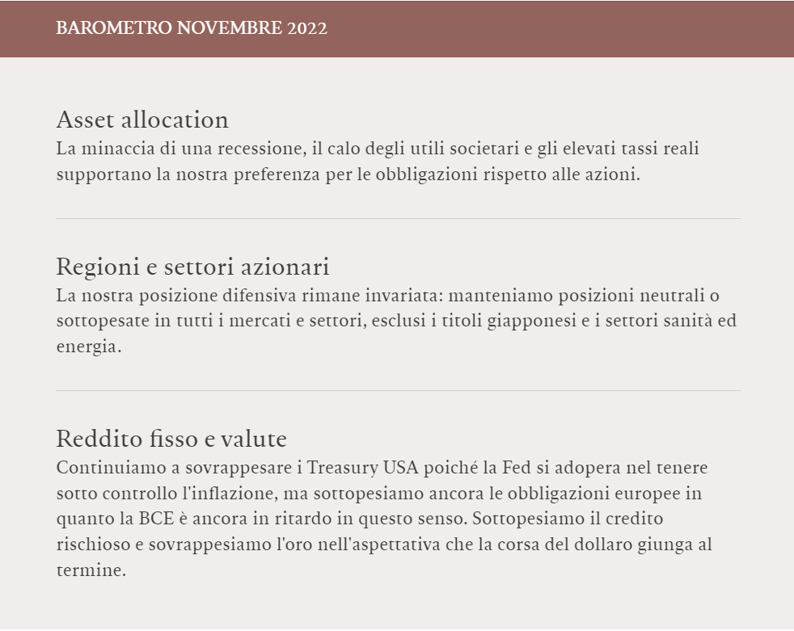

Le informazioni, opinioni e stime contenute nel presente documento riflettono un giudizio espresso alla data originale di pubblicazione e sono soggette a rischi e incertezze che potrebbero far sì che i risultati reali differiscano in maniera sostanziale da quelli qui presentati.

Qualora decidiate di pubblicare questo contenuto online, si prega gentilmente di rimandare al sito internet di Pictet Asset Management:https://am.pictet/it/italy/articoli/2022/analisi-dei-mercati-e-asset-allocation/11/barometro-novembre-2022

Il Gruppo Pictet
Fondato a Ginevra nel 1805, il Gruppo Pictet è uno dei principali gestori patrimoniali e del risparmio indipendenti in Europa. Con un patrimonio gestito e amministrato che ammonta a circa 609 miliardi di euro al 30 giugno 2022, il Gruppo è controllato e gestito da otto soci e mantiene gli stessi principi di titolarità e successione in essere fin dalla fondazione. Il Gruppo Pictet, con oltre 5.000 dipendenti, ha il suo quartier generale a Ginevra e altre sedi nei seguenti centri finanziari: Amsterdam, Barcellona, Basilea, Bruxelles, Dubai, Francoforte, Hong Kong, Londra, Losanna, Lussemburgo, Madrid, Milano, Montreal, Monaco di Baviera, Nassau, New York, Osaka, Parigi, Principato di Monaco, Roma, Shanghai, Singapore, Stoccarda, Taipei, Tel Aviv, Tokyo, Torino, Verona e Zurigo. Pictet Asset Management (“Pictet AM”) comprende tutte le controllate e le divisioni del Gruppo Pictet che svolgono attività di asset management e gestione fondi istituzionali. Fra i principali clienti si annoverano alcuni dei maggiori fondi pensione, fondi sovrani e istituti finanziari a livello mondiale.

Contatto Stampa:
BC Communication
Federica Guerrini | Tel: +39 340 750 0862 | federica.guerrini@bc-communication.it
Giovanni Prati | Tel: +39 351 529 | giovanni.prati@bc-communication.it

Indice MSCI All Country World 16/11/2021 - 27/10/2022

